|  |  |
| --- | --- |
|  | Operačný systém IOS a jeho módy |
|  |  |
|  | Základy Počítačových Sietí  Pomocný materiál k metodike č. 5 - |

**http://itakademia.sk/wp-content/uploads/2017/03/IT_AKADEMIA-1.png**

Tento projekt sa realizuje vďaka podpore z Európskeho sociálneho fondu

a Európskeho fondu regionálneho rozvoja v rámci Operačného programu Ľudské zdroje

www.minedu.sk www.employment.gov.sk/sk/esf/ www.itakademia.sk

Obsah

Úloha na opakovanie 3

Aktivita 5.1 Prístupové metódy pre konfiguráciu cez konzolu, Telnet a SSH 3

Úvod do operačného systému IOS 4

Aktivita 5.2 V programe Packet Tracer otvorte súbor m05-sieť.pkt s topológiou siete a na smerovači otvorte okno príkazového riadku CLI 5

Základná štruktúra príkazov 6

Aktivita 5.3: Napíšte príkazy a zistite informácie z ich odozvy 6

Syntax príkazov 7

Ako efektívne používať kontextového pomocníka (context-sensitive help) 8

Aktivita 5.4: Pozrite zoznam dostupných príkazov v aktuálnom móde 8

Aktivita 5.5: Zobrazte príkazy ktoré začínajú na písmeno „s“ 8

Aktivita 5.6: Pozrite kľúčové slová pre prvý parameter príkazu „show“ a prečítajte popis parametra „ip“ 9

Aktivita 5.7: Pozrite popis jednotlivých parametrov príkazu „show ip interface brief“ 10

Skratky príkazov 11

Automatické doplňovanie príkazov 12

Aktivita 5.9: Rozviňte skratky jednotlivých slov príkazu „sh ip i b“ na úplný tvar 12

Klávesové skratky pre písanie príkazov a pre prácu v príkazovom riadku 13

Aktivita 5.10: Overte funkcie klávesových skratiek 13

Módy IOS – aké činnosti umožňujú a prechádzanie medzi módmi (navigácia) 14

Aktivita 5.11: Navigácia v príkazových módoch operačného systému 15

Aktivita 5.12: Vypíšte zoznamy príkazov v jednotlivých módoch IOS 16

Aktivita 5.13: Nájdite v ktorých módoch sú dostupné nasledujúce príkazy a z výpisov zistite na čo slúžia 16

Aktivita 5.14: Príkazom „clock set“ zmeňte čas a dátum na smerovači 16

Poznámka k použitiu príkazu „do“: 16

Reflexia 17

Otázky 17

# Úloha na opakovanie

## Aktivita 5.1 Prístupové metódy pre konfiguráciu cez konzolu, Telnet a SSH

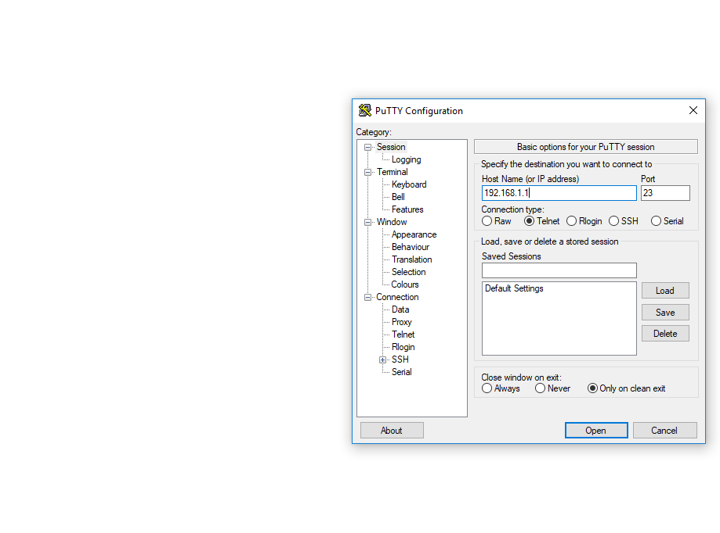Ak chceme smerovač na obrázku konfigurovať, musíme sa k nemu pripojiť. Do nasledujúcej tabuľky vyplňte ako sa pripájame: cez konzolu, cez Telnet a cez SSH.



|  |  |  |  |  |
| --- | --- | --- | --- | --- |
| Prístupová metóda | port na PC | kábel /prepojenie | port na smerovači | PuTTY – typ pripojenia |
| Konfigurácia cez konzolu |  |  |  |  |
| Konfigurácia cez Telnet |  |  |  |  |
| Konfigurácia cez SSH |  |  |  |  |

Napíšte tiež, ktoré z pripojení nevyžaduje žiadnu predchádzajúcu konfiguráciu smerovača.

# Úvod do operačného systému IOS

Sieťové zariadenia - prepínače a smerovače  
– slúžia na prenos údajov cez počítačovú sieť   
– sú špecializovanými počítačmi (majú procesor, pamäť RAM, trvalú pamäť VNRAM, pamäť FLASH, radič portov, ...)  
– ich činnosť zabezpečuje program „sieťový operačný systém“ IOS (Internetwork Operating System)

Činnosti IOS   
- sieťové operácie – prijíma údaje (rámce a v nich zabalené pakety), prečíta informáciu kam údaje idú, pošle ich ďalej susednému zariadeniu  
- stráži bezpečnosť (overuje prihlasovanie na zariadenie, filtruje nežiadúcu prevádzku)  
- môže prednostne odosielať niektoré typy prevádzky, napríklad reč (VoIP)  
- monitoruje toky údajov, ...

## Aktivita 5.2 V programe Packet Tracer otvorte súbor m05-sieť.pkt s topológiou siete a na smerovači otvorte okno príkazového riadku CLI

Aktivitu robíme v programe Packet Tracer. Túto aj nasledujúce aktivity môžete precvičiť aj na skutočných zariadeniach, kde sa ku smerovaču pripojíte programom PuTTY cez konzolové pripojenie.

Kliknite na súbor **m05-sieť.pkt** – program Packet Tracer otvorí schému siete.

Kliknite na ikonu ľavého smerovača.

Vyberte kartu CLI (IOS Command Line Interface) - príkazový riadok.

Stlačte kláves Enter (RETURN), zobrazí sa odozva operačného systému v používateľskom móde (Router>).

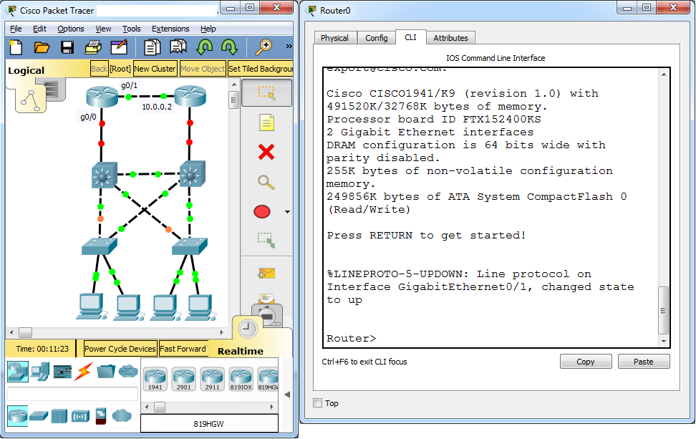

# Základná štruktúra príkazov

Príkaz píšeme do príkazového riadku CLI za odozvu (prompt) systému.

Napríklad príkaz na overenie konektivity k zariadeniu s IP adresou 10.0.0.2: Router> **ping 10.0.0.2**,

kde Router> - je odozva systému (prompt)

ping – je príkaz

10.0.0.2 – je argument definovaný používateľom

Alebo príkaz na stručné zobrazenie zoznamu interfejsov na zariadení, zobrazí aj či je interfejs zapnutý (up) alebo vypnutý (down): **show ip interface brief**,

kde show – je príkaz

ip, interface, brief – sú kľúčové slová (keywords), preddefinované operačným systémom

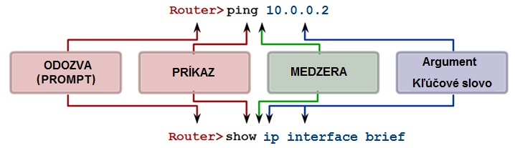

## Aktivita 5.3: Napíšte príkazy a zistite informácie z ich odozvy

V používateľskom móde napíšte príkazy ping a show, a z ich výpisov zistite, či je susedný smerovač dostupný, a ako sú pomenované interfejsy nášho smerovača, a ktoré interfejsy sú zapnuté.

Poznámka: Ak urobíte preklep a smerovač Vás zdržuje (neznáme slovo považuje za meno zariadenia a snaží sa zistiť jeho IP adresu), stlačte kombináciu kláves Ctrl+Alt+6.

**ping 10.0.0.2**

**show ip interface brief**

# Syntax príkazov

Syntax (formát) príkazu je vzor, ktorý musí byť použitý pri vkladaní príkazu. Je to všeobecný zápis, ktorý zaznamenáva všetky tvary príslušného príkazu. Kompletné informácie o príkazoch nájdete na internete v dokumentoch *Cisco IOS Command Reference*.

Napríklad:

**description** *string*descriptionPripojenie na hlavný smerovač

**ping** *ip-address* ping 192.168.10.5

**traceroute** *ip-address* traceroute 192.168.20.6

kde tučné písmo – príkaz

šikmé písmo – argumenty

Syntax príkazov môže obsahovať aj hranaté zátvorky, zložené zátvorky a zvislú čiaru.

kde [ x ] – voliteľné kľúčové slovo alebo parameter

{ y } – povinné kľúčové slovo alebo parameter

[ x { y | z } ] – zložené zátvorky a v nich zvislá čiara, to všetko v hranatých zátvorkách – označuje povinnú voľby vnútri voliteľného parametra

Napríklad príkaz pre nastavenie hesla pre vstup do privilegovaného módu:

**enable password** [level *level*] {*password* | [*encryption-type*] *encrypted-password*}

kde [level *level*] a [*encryption-type*] – sú voliteľné parametre

{*password* | … *encrypted-password*} – jeden z týchto parametrov je nutné zvoliť

# Ako efektívne používať kontextového pomocníka (context-sensitive help)

Kontextový pomocník - context-sensitive help – znak „?“

## Aktivita 5.4: Pozrite zoznam dostupných príkazov v aktuálnom móde

Do príkazového riadku, za prompt napíšte otáznik a stlačte Enter, a pozrite si zoznam príkazom so stručným popisom.

Router> **?**

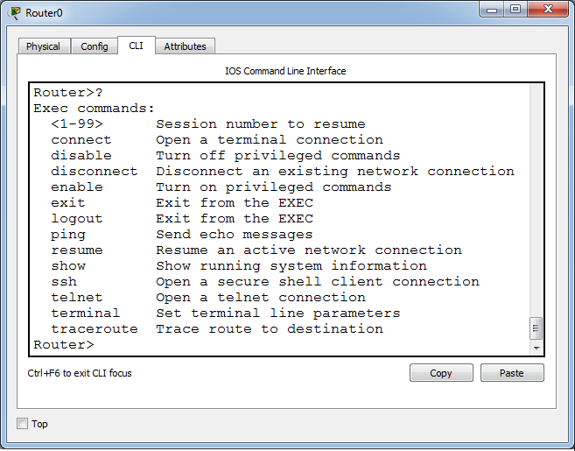

## Aktivita 5.5: Zobrazte príkazy ktoré začínajú na písmeno „s“

Bezprostredne za písmeno „s“ napíšte otáznik.

Router> s?

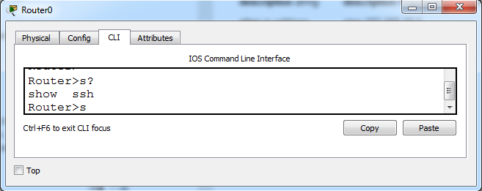

## Aktivita 5.6: Pozrite kľúčové slová pre prvý parameter príkazu „show“ a prečítajte popis parametra „ip“

Za príkaz show napíšte znak **„medzera“** a za ním „?“.

Router> show ?

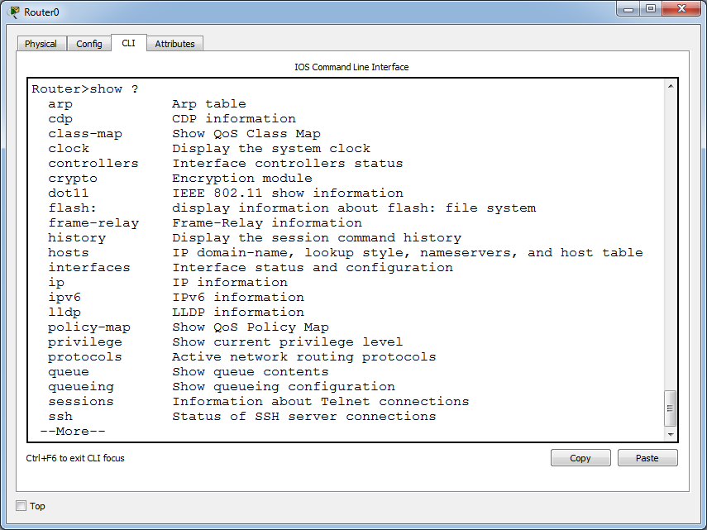

Ak výpis končí riadkom „--More--“, tak obsahuje viac riadkov, Enter – zobrazí nasledujúci riadok, „medzera“ – nasledujúcu stránku, Ctrl-C – preruší výpis.

## Aktivita 5.7: Pozrite popis jednotlivých parametrov príkazu „show ip interface brief“

Zväčšite šírku okna, kvôli lepšej čitateľnosti nasledujúcich výpisov.

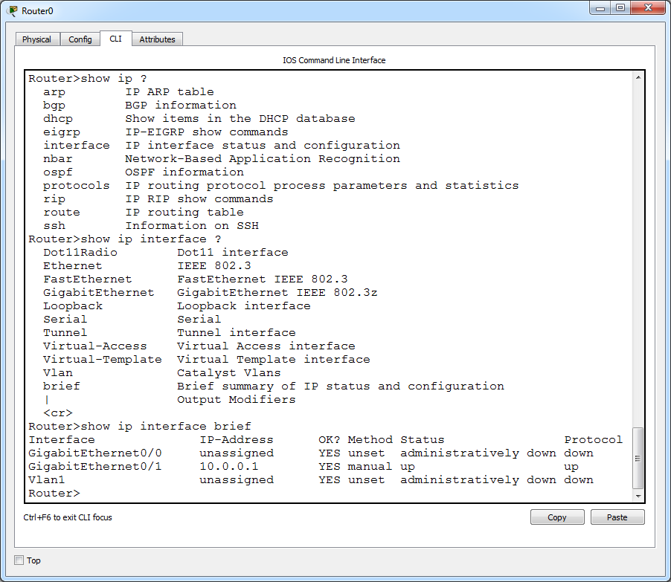

Po zapísaní otáznika v príkaze „show ip ?“ sa zobrazí zoznam parametrov, ktoré môžete namiesto otáznika použiť. Jedným z nich je parameter „interface“. V riadku za týmto slovom si prečítate, že ak použijete tento parameter, budú sa zobrazovať vlastnosti interfejsu, ktoré sa týkajú protokolu IP, a bude to stav (status) a konfigurácia (configuration) interfejsu.

Pôvodný príkaz teraz rozšírte o slovo „interface“ a pridajte otáznik, aby ste uvideli ponuku pre ďalší parameter. Z ponuky vyberte „brief“ – stručné zobrazenie sumárnych údajov. Nakoniec celý príkaz „show ip interface brief“ – vypíše stručný zoznam interfejsov na zariadení, aj ich IP adresy (ak boli nakonfigurované), stav fyzického interfejsov (up – zapnutý) aj stav linkového protokolu na tom interfejse (up - zapnutý).

# Skratky príkazov

Aktivita 5.8 : Zistite koľko prvých písmen jednotlivých slov príkazu „show ip interface brief“ stačí zadať, aby systém príkaz vykonal

Treba minimálne taký počet znakov, aby podľa nich IOS jednoznačne rozlíšil o ktorý príkaz (alebo parameter) sa jedná. Ak je menší počet, systém nás upozorní správou „% Ambiguous command:“. Ak príkazu chýba parameter, správou „% Incomplete command.“ Na obrázku sú najprv vypísané príkazy začínajúce na „s“, aby sme pre kontrolu videli, koľko prvých znakov treba na ich rozlíšenie.

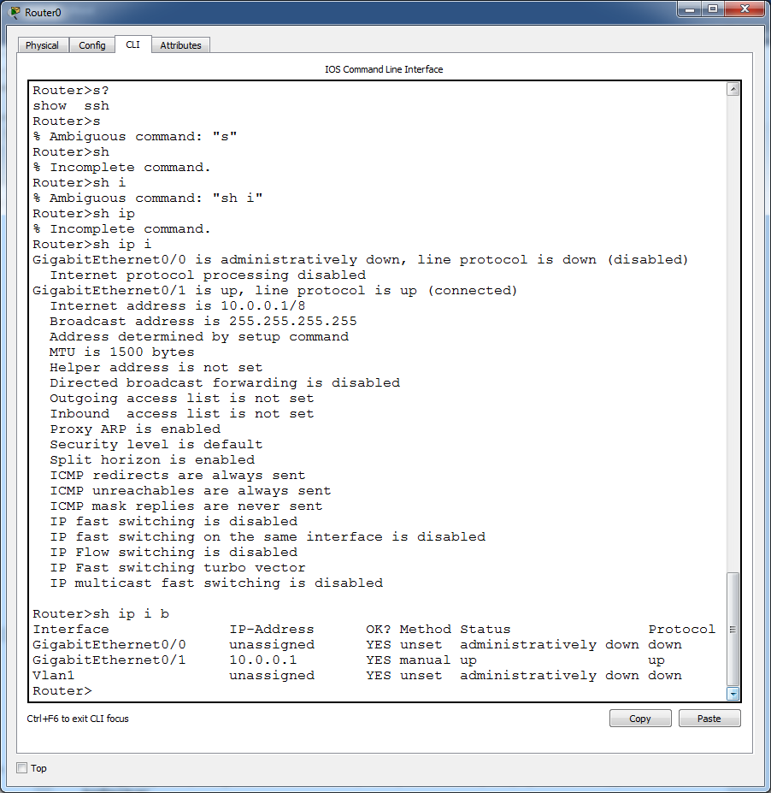

# Automatické doplňovanie príkazov

## Aktivita 5.9: Rozviňte skratky jednotlivých slov príkazu „sh ip i b“ na úplný tvar

Za každou skratkou stlačte kláves **Tab**.

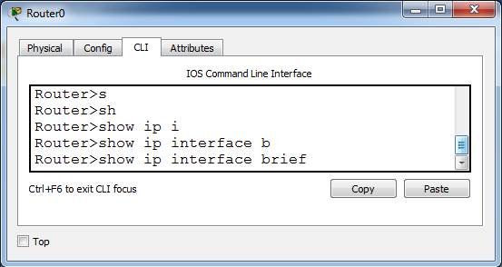

# Klávesové skratky pre písanie príkazov a pre prácu v príkazovom riadku

Klávesové skratky umožňujú pohyb po príkazovom riadku, mazanie znakov, opakovanie príkazov, aj prechod do privilegovaného módu, a iné. Uvádzame ich na jednom mieste, aby ste ich v prípade potreby vedeli rýchlo nájsť.

Poznámka: Zápis typu Ctrl-A označuje že treba pritlačiť kláves Ctrl, kliknúť kláves „A“ a pustiť Ctrl. Klávesové skratky si vypíšte na samostatný papier, aby ste ich vedeli rýchlo nájsť.

Tab – doplní začatý príkaz alebo parameter

Kurzorové šípky ← → pohyb po napísanom príkaze - vhodné pre opravu chýb

Ctrl-A a Ctrl-E – skok na začiatok a koniec riadku

Backspace – maže znak naľavo od kurzora

Ctrl-D - maže znak napravo od kurzora, treba použiť namiesto <Del>, ktorý nefunguje

Ctrl-K - maže znaky od kurzora do konca riadka

Esc-D - maže znaky od kurzora do konca slova (nie v PT)

Ctrl-R alebo Ctrl-L – zopakuje rozpísaný príkaz na nový riadok (ak nám písanie prerušila správa od systému)

Enter – odoslanie príkazu (nezávisle na tom, v ktorom mieste riadku sa nachádza kurzor)

Kurzorové šípky ↑ a ↓ - spätne vyvolanie príkazov z histórie

Ctrl-Shift-6 - prerušenie rôznych aktivít (vyhľadávanie DNS, príkazy traceroute, ping)

Napríklad pri výpise „show running-config“, pri odozve „--More--“:

Enter - zobrazí nasledujúci riadok

kláves „medzerník“ - zobrazí nasledujúcu obrazovku

ľubovoľný kláves – ukončí výpis a vráti sa do privilegovaného módu

Ctrl-Z - prejde z konfiguračného módu do používateľského módu (ak systém práve očakáva odpoveď napríklad pri ukladaní konfigurácie „Destination filename [startup-config]?“ – tak Ctrl-Z potvrdí ponúkanú voľbu a Ctrl-C nie)

Ctrl-C – prejde z konfiguračného módu do používateľského módu

## Aktivita 5.10: Overte funkcie klávesových skratiek

Napíšte príkaz „show ip interface brief“ a vyskúšajte:

* navigáciu klávesmi ←, →, Ctrl-A a Ctrl-E
* mazanie znakov: Backspace, Ctrl-D, Ctrl-K, Esc D
* opakovanie rozpísaného príkazu na nový riadok: Ctrl-R alebo Ctrl-L
* odoslanie príkazu: Enter
* zobrazenie predchádzajúcich príkazov: ↑ a ↓
* urobte preklep v mene príkazu „show“ – napíšte „hsow“ – vyvoláte hľadanie DNS servera, hľadanie prerušte stlačením Ctrl-Shift-6

Tieto klávesové skratky vyskúšajte až v nasledujúcej aktivite, v ktorej budete prechádzať medzi príkazovými módmi:

* v konfiguračnom móde stlačte Ctrl-Z, systém prejde do privilegovaného módu
* v konfiguračnom móde stlačte Ctrl-C, systém prejde do privilegovaného módu

# Módy IOS – aké činnosti umožňujú a prechádzanie medzi módmi (navigácia)

Príkazy, ktorými komunikujeme s operačným systémom IOS boli rozdelené do niekoľkých skupín, a to podľa účelu, na ktorý sa používajú.

V prvej skupine sú príkazy, ktoré sú určené pre používateľa s nižšími právami (privilégiami) – pre „obyčajného“ používateľa. Tento používateľ môže vkladať len niektoré príkazy, napríklad niektoré výpisy, ale nemôže zariadenie konfigurovať. Pre zadávanie príkazov z tejto skupiny bol vytvorený **Používateľský mód**, do ktorého môže „obyčajný“ používateľ vstúpiť.

V druhej skupine sú príkazy, určené pre privilegovaného používateľa. Ten už si môže zobraziť všetky detailné informácie o zariadení. Pre vkladanie príkazov z tejto skupiny bol vytvorený **Privilegovaný** **mód**, do tohoto módu sa môže používateľ dostať príkazom „enable“ z Používateľského módu, musí však poznať príslušné heslo (ak sa vyžaduje).

Príkazy z tretej skupiny umožňujú nastavovať (príkazmi konfigurovať) „globálne“ vlastnosti smerovača, teda také, ktoré sú spoločné pre celá zariadenie, napríklad meno smerovača, neumožňujú však nastavovať napríklad IP adresy pre interfejsy. Pre vkladanie príkazov z tejto skupiny bol vytvorený **Globálny konfiguračný mód,** do tohoto módu sa môže používateľ dostať príkazom „configure terminal“ z Privilegovaného módu.

Ďalšie skupiny príkazov sú „špecifické“ konfiguračné príkazy, ktoré boli vytvorené podľa účelu – čo sa týmito príkazmi konfiguruje. Tak napríklad **Mód pre konfiguráciu interfejsu** združuje príkazy, ktorými sa interfejsu priradí IP adresa a maska, ktorým sa zapne alebo vypne interfejs, a ďalšie súvisiace príkazy. Do tohoto módu sa ide z Globálneho konfiguračného módu – a použije sa príkaz „interface“, doplnený názvom interfejsu, ktorý ideme konfigurovať, napríklad „interface FastEthernet 0/1“.

Ak komunikujete so smerovačom, môžete ľahko rozpoznať, v ktorom móde sa nachádzate - zistíte to podľa tvaru odozvy (prompt), ktorú smerovač vypíše. Tvar odozvy pre jednotlivé módy je nasledovný:

**Používateľský mód** (User EXEC Mode, odozva **Router>**) - obmedzený počet monitorovacích príkazov s obmedzeným výberom parametrov, nič nemôžeme meniť (môžeme zobraziť stav interfejsov, overiť konektivitu na iné zariadenie - ping).

**Privilegovaný mód** (Privileged EXEC Mode, odozva **Router#**) - všetky monitorovacie príkazy, manažovacie príkazy (napríklad zálohovanie konfigurácie).

**Globálny konfiguračný mód** (Global Configuration Mode, odozva **Router(config)#**) – konfigurovať nastavenia, týkajúce sa celého zariadenia (meno zariadenia, heslo pre vstup do privilegovaného módu, …), z neho sa prechádza do špecifických konfiguračných módov.

Špecifické konfiguračné módy:

**Mód pre konfiguráciu prístupu** (Line Configuration Mode, odozva **Router(config-line)#**) – vie nastaviť prístupy cez konzolu, SSH a Telnet

**Mód pre konfiguráciu interfejsu** (Interface Configuration Mode, odozva **Router(config-if)#**) - nastaví atribúty interfejsu (IP adresu, masku), zapne/vypne interfejs

Smerovač má aj ďalšie špecifické konfiguračné módy (napríklad, pre nastavenie smerovacích protokolov).

## Aktivita 5.11: Navigácia v príkazových módoch operačného systému

V príkazovom okne CLI prechádzajte hierarchiou príkazových módov dole a hore – podľa smeru vyznačeného šípkami na obrázku. Použite príkazy zapísané na obrázku.

Na začiatku, keď sa pripojíte na smerovač, ste v **Používateľskom móde**. Smerovač Vám v príkazovom riadku vypisuje odozvu zakončenú znakom **„>“**, napríklad „Router>”.

Keď napíšete príkaz **enable** (celý riadok bude vyzerať takto „Router> enable“) a stlačíte kláves **Enter**, systém prejde   
do **Privilegovaného módu**. To, že sa systém nachádza v Privilegovanom móde spoznáte tak, že sa jeho odozva bude končiť znakom **“#”** (napríklad „Router#”).

Teraz napíšte príkaz **configure terminal** (skrátene „conf t“) a systém prejde do **Globálneho konfiguračného módu** s odozvou ukončenou na **(config)#**.

Napíšte príkaz **line console 0** (skrátene „line con 0“), systém prejde do takého konfiguračného módu, v ktorom sa dá nastavovať konzolové pripojenie. Odozva systému končí na **(config-line)#**.

Napíšte príkaz **interface** **GigabitEthernet 0/0** (skrátene „int g0/0“), systém prejde do takého konfiguračného módu, kde sa dá nastaviť IP adresa pre interfejs g0/0, a ďalšie vlastnosti interfejsu. Odozva systému končí na **(config-if)#**.

Opakujte príkaz **exit** – prejdite všetkými módmi v smere hore.

**Router>**

**Router#**

**Router(config) #**

**Router(config-line) #**

**Router(config-if) #**

**exit  
Ctrl+C**

**exit**

**exit  
disable**

**end  
Ctrl-Z**

Používateľský mód

Privilegovaný mód

Globálny konfiguračný mód

**enable**

**configure terminal**

**line console 0**

**interface GigabitEthernet 0/0**

Celý postup komunikácie používateľa s operačným systémom je znázornemý na nasledujúcom obrázku.

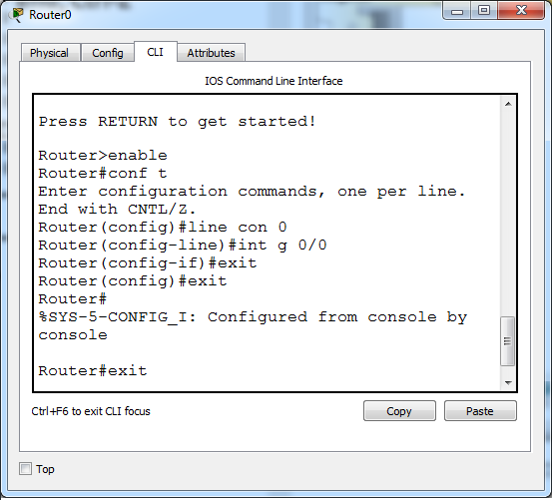

## Aktivita 5.12: Vypíšte zoznamy príkazov v jednotlivých módoch IOS

Prechádzajte módmi a použite „?“.

## Aktivita 5.13: Nájdite v ktorých módoch sú dostupné nasledujúce príkazy a z výpisov zistite na čo slúžia

show run

show start

Na čo slúžia zistite z informácií, ktoré Vám zobrazia tieto príkazy, aj z popisu pomocníka pre kľúčové slová týchto príkazov.

## Aktivita 5.14: Príkazom „clock set“ zmeňte čas a dátum na smerovači

Použite „?“ na zistenie formátu parametrov tohto príkazu.

## Poznámka k použitiu príkazu „do“:

Ak chcem vykonať príkaz, ktorý patrí do vyššieho módu, než je mód v ktorom sa nachádzam, stačí dať pred príkaz slovo „do“. Napríklad, ak sa nachádzam v globálnom konfiguračnom móde a chcem použiť príkaz „show running-config“, ktorý patrí do privilegovaného módu, nemusím z konfiguračného módu odísť do privilegovaného, ale stačí, ak napíšem „do show running-config“. Výhoda je v tom, že si týmto príkazom pozriem aktuálnu konfiguráciu, ale ostávam stále v konfiguračnom móde a môžem hneď pokračovať v konfigurovaní.

# Reflexia

## Otázky

V čom sa líšia jednotlivé módy IOS?

Ako zistíme zoznam príkazov, ktoré môžeme používať v danom móde?

Akú odozvu napíše systém, ak urobím chybu:

* v názve príkazu
* v parametri príkazu
* napíšem málo parametrov

Ako zobraziť v príkazovom riadku predchádzajúce príkazy?

Akou klávesovou skratkou:

* skočiť na začiatok riadka
* zopakovať čo bolo napísané pred príchodom systémového hlásenia?